PEM YAKIT PİLİ SİMÜLASYON MODELİ

PEM Fuel Cell Simulation Model

Ahmet Eren KILIÇOĞLU¹ Halis ALTUN²

¹Elektrik-Elektronik Mühendisi,Niğde Üniversitesi
²Elektrik-Elektronik Mühendisliği Bölümü, Mühendislik Mimarlık Fakültesi
Niğde Üniversitesi, 51200 NİĞDE
¹e-posta: erenmaster@hotmail.com ²e-posta: haltun@nigde.edu.tr

Özetçe

Son yıllarda, yenilenebilir enerji kaynaklarına olan ilgi yakıt pilleri üzerinde yapılan bilimsel çalışmaları yoğun bir şekilde arttırmıştır. Yakıt pili teknolojileri arasında Proton geçirgen membran (PEM) yakıt pilleri, nispeten düşük çalışma sıcaklığı ve yüksek verimlilikte enerji üretmesi bakımından ev ve ofis uygulamaları için ideal tercih olarak görülmektedir. PEM yakıt pili sistem çalışması, termodinamik, elektrokimya, hirdrodinamik ve kütle transfer teorilerine dayanmaktadır. Bu teorik altyapıdan hareket ile PEM yakıt pilinin optimal işletim parametrelerinin tespiti için kullanılabilecek bir model Matlab-Simulink ortamında gerçekleştirilmiştir. Bu çalışmada gerçekleştirilen model kullanılarak PEM yakıt pili için gerilimj-akım yoğunluğu, güç-akım yoğunluğu karakteristikleri ve yakıt pili kayıp gerilimleri analiz edilmiştir. Ayrıca farklı çalışma sıcaklıklarında yakıt pili çıkış gerilim ve güç değerleri incelenmiştir. Elde edilen sonuçlar, geliştirilen Simulink modelinin literatürde verilen sonuçlar ile uyumlu olduğunu göstermiştir.

Abstract

In recent years, interest in the renewable energy source has dramatically grown. Proton exchange membrane(PEM) fuel cells, among all other fuel cell technology, is able to produce high efficiency at low temperature and hence it is ideal to use in residental and office applications. PEM fuel cell operation involves thermodynamics, electrochemistry, hydrodynamic and mass transfer theory. Based on these theoratical informations, a model to determine the optimal operation parameters of PEM fuel cell is built using Matlab-Simulink. In this paper, current density-voltage, current density-power characteristic and fuel cell loss voltage are analyzed using the model. The results obtained by the simulink model is in parallel with the results in the literature.

1.Giriş

Fosil yakıtların kullanımından meydana gelen hava kirliliğinin artışı ve ülke yönetimlerinin çevresel politikalarıyla, çevreye zarar vermeyen ve enerji sorununu ortadan kaldıran yeni bir enerji kaynağının bulunması gerekmektedir [1]. Yakıt pilleri, kimyasal enerjiyi doğrudan elektrik enerjisine çeviren ve enerji problemini çözmede önemli rol oynayan yüksek verimli ve çevreye dost elektrik jeneratörleridir. [2]. Bundan dolayı, tüm dünyada yakıt pilleri üzerinde yapılan çalışmalar yoğunlaşmıştır [3]. Yakıt pili sistemi, diğer enerji sistemlerine göre daha yüksek verimliliğe sahiptir ve % 80 oranında toplam verimliliğe ve %40-60’lık elektriksel verimliliğe ulaşabilir [4]. Farklı yakıt pili çeşitleri arasında, PEM yakıt pilleri, düşük çalışma sıcaklığı (20ºC~100 ºC), yüksek güç yoğunluğu ve hızlı çalışma gibi avantajlara sahiptir. Ayrıca gürültü probleminin olmaması PEM yakıt pili popülerliğini artırmaktadır [5]. PEM yakıt pilleri, araç güç sistemleri, sabit elektrik kaynağı ve dağıtılmış elektrik jeneratörü (DEJ) olarak kullanılmaktadır. 2000 yılında Ronald F. Mann ve arkadaşları, PEM yakıt pili elektrokimyasal modelini oluşturmuşlardır. Yakıt pili akımındaki değişim ile çıkışta güç ve gerilim karakteristikleri elde etmişlerdir [6]. Yakıt pili çalışma sıcaklığı, giriş değişkeni olarak yakıt pili gerilim ve gücünü değiştirmektedir. 2004 yılında Sun Tao ve arkadaşları, nöral ağ yapısını kullanarak farklı çalışma sıcaklıklarında yakıt pili akım yoğunluğu- gerilim karakteristiklerini elde etmiştir [7].

Bu çalışmada, laboratuvarımızda bulunan PEM yakıt pilinin teorik çalışmalarda kullanılacak modeli, MATLAB-SIMULINK ortamında oluşturulmuştur. Oluşturulan model PEM yakıt pili çıkış gerilimi ve gücünün incelenmesinde kullanılmıştır. Ayrıca farklı çalışma sıcaklıklarının yakıt pili çıkış gerilimine ve gücüne etkisi incelenmiştir.

Makalenin organizasyonu şu şekildedir. İkinci bölümde PEM yakıt pillerinin teorik altyapısı verilmiştir. PEM yakıt pili Nernst gerilimi ve Nernst gerilimini etkileyen kayıp gerilimleri tanımlanmıştır. Bu kayıp gerilimlerinin MATLAB-SIMULINK ortamında oluşturulan blok diyagramları gösterilmiştir

2. Pem Yakıt Pili Sistemi

PEM yakıt pili yapısı, Şekil 1’de gösterilmektedir. PEM yakıt pili, anot, katot, elektrolit tabaka ve gaz kanallı akım kollektörlerinden meydana gelmektedir. H₂ ve O₂ yakıtları, gaz kanallarından geçer ve sırasıyla anot ve katota ulaşmaktadır. Reaktif gazlar, difüzyon tabakasından geçtikten sonra proton geçirgen membrana ulaşmaktadır. Anot bölümünde, H₂ yakıtı kataliz edilerek proton ve elektronlarına ayrılır. Hidrojen protonları polimer elektrolit membrandan geçer ve katot bölümünde oksijen ile reaksiyona girerek su elde edilir [5]. Anottan katota geçen hidrojen elektronları, elektrik enerjisi üretmektedir. Anot ve katot reaksiyonları 1. ve 2. denklemde gösterilmektedir.

$\text{anot}: 2H_{2}⇒4H^{−}+4e^{−}$ (1)
$\text{katot}: O_{2}+4H^{−}+4e^{−}⇒2H_{2}O$ (2)

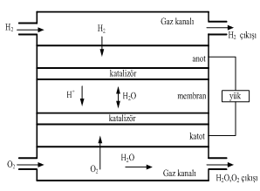
Şekil 1. PEM yakıt pili yapısı

PEM yakıt pili gerilim ifadesi, 3. denklemde verilmiştir.

$V_{\text{hücre}}=E_{\text{Nernst}}+η_{\text{akt}\text{.}}+η_{\text{omik}}+η_{\text{kons}\text{.}}$ (3)

Burada; E_{Nernst}; termodinamik potansiyeldir. η_{akt}; anot ve katotta meydana gelen kayıplar, η_{omik;} hücre iç direnci üzerinden geçen akımın oluşturduğu kayıplar, η_{kons} ise konsantrasyon kayıplarıdır. Kayıp gerilim ifadeleri negatif değerdedir.

2.1 Nernst Termodinamik Potansiyeli

PEM yakıt pilinde hücre açık devre gerilim değeri, Nerst Termodinamik Potansiyel ifadesi ile belirlenir. Bu ifadede omik, aktivasyon ve konsantrasyon kayıpları ihmal edilmiştir. Yakıt pili Nernst eşitliği [8,9], standart durum değişkenleri kullanılarak 4. denklemde ifade edilmiştir [6].

$\begin{aligned}E_{\text{Nernst}}=1\text{.}\text{229}−(8\text{.}5 × {\text{10}}^{− 4})(T−\text{298}\text{.}\text{15}) \\ +(4\text{.}\text{308} × {\text{10}}^{− 5}) T (\text{ln} P_{H_{2}}+1/2\text{ln}P_{O_{2}})\end{aligned}$ (4)

Burada; T, yakıt pili sıcaklığı (Kelvin), $P_{H_{2}}$, anot katalizörü ve gaz ara birimindeki hidrojen kısmi basıncı (atm), $P_{O_{2}}$, katot katalizörü ve gaz ara birimindeki oksijen kısmi basıncıdır (atm).

4. denklemde verilen Nerst eşitliği MATLAB-SIMULINK ortamında Şekil 2’de verilen blok diyagramlar ile simule edilmiştir.
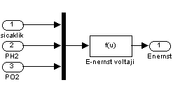
Şekil 2. Nernst gerilimi blok diyagramı

2.1.1 Aktivasyon Kaybı

Aktivasyon kaybı anot ve katot bölümlerindeki hidrojen ve oksijenin reaksiyon hızına bağlı olarak oluşan kayıplardır.
Yakıt pili anot ve katodundaki toplam aktivasyon kaybı 5. denklemdeki gibi ifade edilebilir [10].

$η_{\text{akt}}=ε_{1}+ε_{2} T+ε_{3} T[\text{ln}(C_{O_{2}})]+ε_{4} T[\text{ln}(İ)]$ (5)

Burada;$C_{O_{2}}$, membran yüzeyindeki oksijen konsantrasyonu ve İ, yakıt pili akımıdır.$ε$, yakıt pili teknolojilerine göre elde edilen sabit değerlerdir. Bu çalışmada kullanılan $ε$ değerleri Balard güç sistemleri şirketinin üretmekte olduğu PEM yakıt pili standartına uygun olarak seçilmiştir [6,11]. Şekil 3’de aktivasyon kaybı blok diyagramı gösterilmiştir.

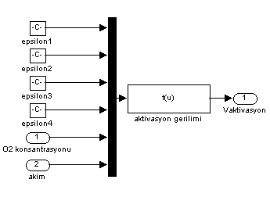
Şekil 3. Aktivasyon gerilimi blok diyagramı

2.1.2 Omik Kayıplar

Omik kayıplar, elektronların anottan katoda transferleri sırasında membranda ve bağlantılardaki dirençler nedeniyle oluşan kayıp olarak ifade edilebilir.

$\begin{aligned}η_{\text{omik}}=η_{\text{omik}}^{\text{elektronik}} + η_{\text{omik}}^{\text{proton}}=−İ(R^{\text{elektronik}}+R^{\text{proton}}) \\ =−İ R^{\text{iç}} \end{aligned}$ (6)

Burada R^{elektronik}, PEM yakıt pili sabit direnç değeridir [11]. R^{proton}, hidrojen pozitif iyonunun yakıt pili membranından geçerken oluşturduğu dirençtir [10].

$R^{\text{proton}}=\frac{r_{M} l}{A}$ (7)

Burada r_{M}; akım ve sıcaklığa bağlı olarak değişen membran direnci, l; polimer membran kalınlığıdır. A; hücre aktif alanıdır. PEM yakıt pilinde Nafion tipi membran kullanılmıştır ve Buchi ve Scherer tarafından elde edilen Nafion membran direnci ifadesi, 8. denklemde gösterildiği gibidir [12].

$r_{M}=\frac{\text{181}\text{.}6 \left[1+0\text{.}\text{03} \left(\frac{İ}{A}\right)+0\text{.}\text{062} {\left(\frac{T}{\text{303}}\right)}^{2}{\left(\frac{İ}{A}\right)}^{2\text{.}5}\right]}{\left[λ−0\text{.}\text{634}−3 \left(\frac{İ}{A}\right)\right]\text{exp}\left(4\text{.}\text{18} \left[\frac{T−\text{303}}{T}\right]\right)}$ (8)

8. denklemdeki λ ifadesi, membran su içeriğini gösteren parametre değeridir. Şekil 4’de PEM yakıt pili omik kayıp blok diyagramı gösterilmektedir.

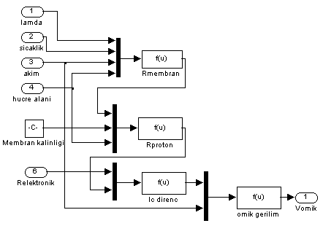

Şekil 4. Omik kayıp gerilimi blok diyagramı

2.1.3 Konsantrasyon Kayıpları

Konsantrasyon kayıpları, elektrot yüzeyindeki gaz konsantrasyon değişimlerinden meydana gelmektedir ve kayıp ifadesi, 9. denklemdeki gibi gösterilmektedir [6].

$η_{\text{kons}}=ε_{5}∗\left(\frac{R T}{4F}\right) \text{log}\left(1−\left(\frac{i}{i_{1}}\right)\right)$ (9)
Burada R; ideal gaz sabiti, F; faraday sabiti, i; akım yoğunluğu ve i₁; konsantrasyon kayıplarına bağlı sınırlı akım yoğunluğudur.

Şekil 5’te PEM yakıt pili konsantrasyon kaybı blok diyagramı gösterilmektedir.
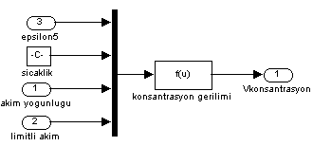
Şekil 5. Konsantrasyon kaybı blok diyagramı

Yakıt pili Nernst gerilimi ve kayıp gerilim alt sistemleri Şekil 6’da gösterilen yakıt pili çıkış gerilimini oluşturmakta ve yakıt pili akımının da eklenmesiyle yakıt pili çıkış gücü elde edilmektedir.

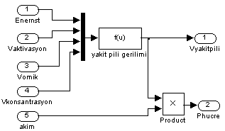

Şekil 6. Yakıt pili çıkış gerilim ve gücü blok diyagramı

3. Pem Yakıt Pili Simülasyon Sonuçları
Bu çalışmada, PEM yakıt pili simülasyon modeli tasarlanmıştır. Bu modelde farklı akım yoğunlukları için yakıt pilinin gerilim ve güç karakteristikleri elde edilmiştir. Ayrıca farklı çalışma sıcaklıklarında yakıt pilinin gerilim ve güç değişimleri incelenmiştir. Şekil 7 ve Şekil 8’ de farklı akım yoğunlukları için yakıt pili çıkış gerilimi ve gücü grafiği gösterilmiştir.

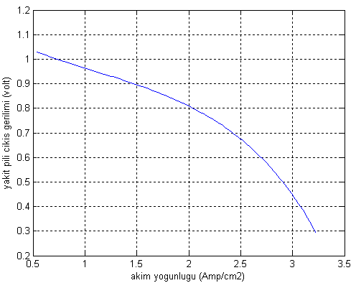

Şekil 7. PEM yakıt pili akım yoğunluğu-gerilim grafiği

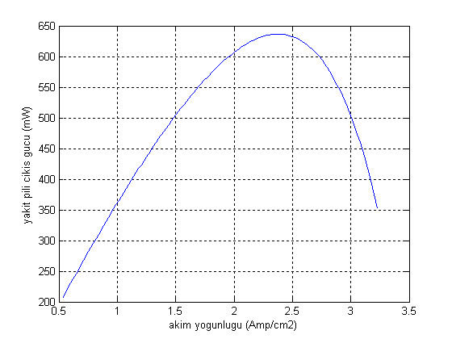

Şekil 8. PEM yakıt pili akım yoğunluğu-güç grafiği

Şekil 9 ve Şekil 10’da, değişen yakıt pili sıcaklıkları için yakıt pili çıkış gerilimi ve gücü grafiği gösterilmiştir.
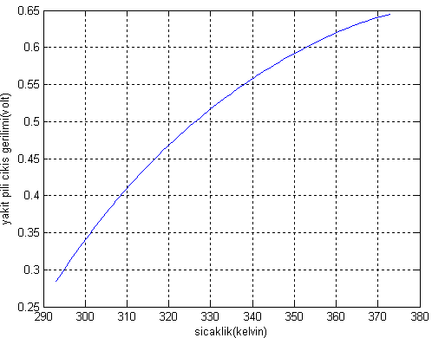
Şekil 9. PEM yakıt pili sıcaklık-gerilim grafiği

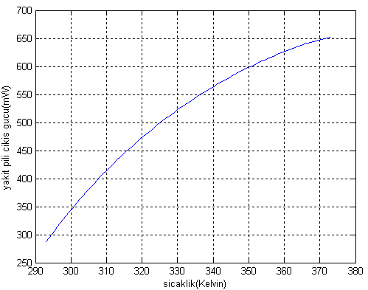

Şekil 10. PEM yakıt pili sıcaklık-güç grafiği

Tablo 1.PEM yakıt pili parametreleri
Hücre sıcaklığı (T) | 80ºC
ε₁ | -0.9475
ε₂ | 0,0043255
ε₃ | 6.8575e-005
ε₄ | -0,00020273
ε₅ | 1
İdeal gaz sabiti (R) | 8.3144 J/mol-K
Faraday sabiti (F) | 96487 C/mol
Aktif hücre alanı (A) | 375 cm²
Anot basıncı | 2 atm
Katot basıncı | 2 atm
Membran kalınlığı (l) | 0.0051 cm
R_{elektronik} | 0.00000001 ohm
λ | 16,567
4. Sonuç
Yapılan PEM yakıt pili simülasyon modeli kullanılarak, gerilim-akım yoğunluğu, güç-akım yoğunluğu, sıcaklık-gerilim ve sıcaklık-güç karakteristikleri incelenmiştir. Şekil 7’de gösterilen gerilim-Akım Yoğunluğu karakteristiği, akım yoğunluğunun artışına bağlı olarak yakıt pili geriliminde

düşüşe neden olmaktadır. Bu düşüşte kayıp gerilimlerinin etkisi görülmektedir. Şekil 8’de ise Güç-Akım yoğunluğu karakteristiğinden PEM yakıt pilinin, 2.5 Amp/cm²’lik akım yoğunluğunda 0.63 Watt’lık maksimum güç ürettiği analiz edilmiştir. Bu sonuç, PEM yakıt pilinin optimal çalışma değerini göstermektedir.

Farklı sıcaklık değerlerine bağlı olarak PEM yakıt pili gerilim ve güç karakteristikleri Şekil 9 ve 10’da elde edilmiştir. Çalışma sıcaklığının 20-100ºC(293-373ºK) arasında değiştirilmesi ile yakıt pili çıkış gerilim ve gücünde artış olduğu görülmektedir.

Bu çalışmada, laboratuvarımızda bulunan Balard-Nexa PEM yakıt pili sistemi, MATLAB-SIMULINK ortamında modellenmiştir. Akım yoğunluğu ve sıcaklık değişimlerine bağlı olarak sistem gerilim ve gücündeki değişimler incelenmiştir.

5.Teşekkür

Bu çalışma DPT tarafından desteklenen DPT2006K120880 nolu ve Pem Yakıt Piline Dayanan Dağıtılmış Elektrik Jenerator Sistemlerinin Elektrik Şebekesine Entegrasyonu Ve Fuzzy Lojik, Genetik Algoritma Ve Yapay Sinir Ağı Temelli Optimum İşletimi isimli proje çerçevesinde yapılmıştır.

6. Kaynakça

[1] Ferng, Y.M.,Tzang, Y.C., Pei, B.S., Sun, C.C., Su, A., 2004.Analytical and experimental investigations of a proton exchange membrane fuel cell. International Journal of Hydrogen Energy, 29:381-391.
[2] Mann, R.F., Amphlett, J.C., Hooper, M.A.I., Jensen, H.M., Peppley, B.A., 2000. Development and application of a generalised steady-state electrochemical model for a PEM fuel cell. Journal of Power Sources, 86:173-179.
[3] Bender, G., Wilson, M.S., Zawodzinski, T. A., 2003. Further refinements in the segmented cell approach to diagnosing performance in polymer membrane fuel cells. Journal of Power Sources, 123:163-171.
[4] Baschuk, J.J., Li, X., 2000. Modelling of polymer electrolyte membrane fuel cells with variable degrees of water flooding. Journal of Power Sources, 86:181-196.
[5] Berning, T., Lu, D.M., Djilali, N., 2002. Three-dimensional computational analysis of transport phenomena in a PEM fuel cell. Journal of Power Sources, 106:284-294.
[6] Ronald F. Mann, John C. Amphlett, Michael A.I. Hooper, Heidi M. Jensen,Brant A. Peppley, Pierre R. Roberge, 2000. Development and application of a generalised steady-stateelectrochemical model for a PEM fuel cell. Journal of Power Sources 86.173–180.
[7] Sun Tao, CAO Guang-yi, ZHU Xin-jian, 2004. Nonlinear modeling of PEMFC based on neural networks identification. Sun et al. / J Zhejiang Univ SCI 2005 6A(5):365-370.
[8] R.M. Baumert, Master’s thesis, Queen’s University, Kingston, ON, Canada,1993.
[9] J.C. Amphlett, R. M. Baumert, R. F. Mann, B.A. Peppley, P.R. Roberge, A. Rodrigues, J. Power Sources 49(1994).349.
[10] J.C. Amphlett, R. M. Baumert, T. J. Harris, R.F. Mann, B.A. Peppley, P.R. Roberge, J. Electrochem. Soc. 1421995.1.
[11] Ballard NexaTM Power Module User’s Manual.
[12] F.N.Buchi,G. G. Scherer, J.Electroanal. Chem. 404. (1996).37.

